Лабораторная работа 4.
EIGRP
- Практическая часть

Задание 1.
Соберите топологию, указанную на рисунке 1.
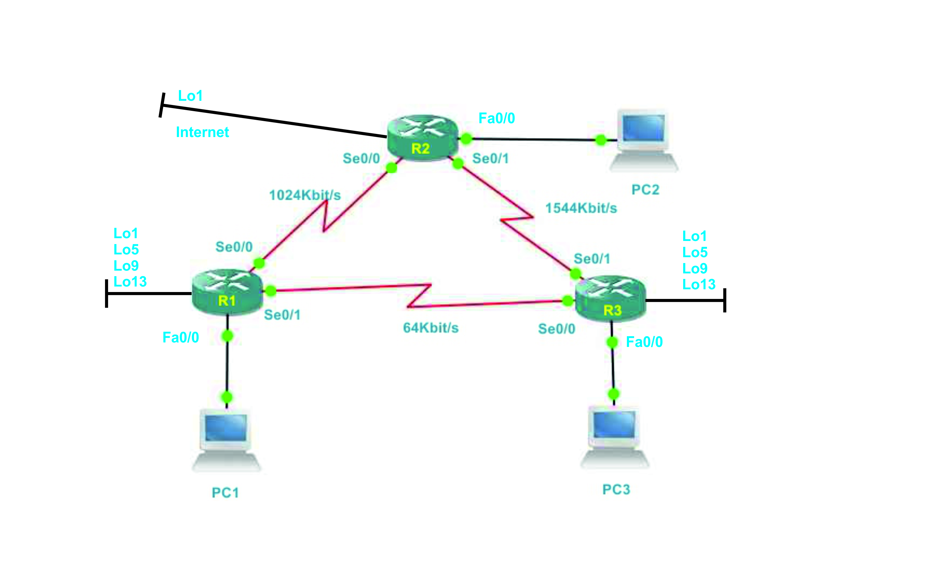
Рисунок 1
Задание2.
Проведите базовую настройку роутеров:
- Задайте имя хоста
hostname R1
- Настройте приветственный баннер
banner motd ^Warning Router access only granted users^
- Защите паролем консольное подключение
- Защитите паролем VTY сессии с 0 15
- Включите сервис базового шифрования паролей
Service password-enqription
- Задайте шифрованный пароль для активации enable режима
- Установите синхронный вывод для консоли и VTY сессий 0 15.
- Настройте logging synchronous, чтобы сообщения от консоли не могли прерывать ввод команд.
- Настройте таймаут telnet сессии 5 минут.
exec-timeout 5 0
- Отключите автоматически поиск DNS серверов
no ip domain-lookup

Задание 3.
- Настройте все сетевые интерфейсы, согласно адресному плану (табл. 1)
- Для всех интерфейсов сделайте подписи (комментарии) куда уходит линк из этого интерфейса. Для этого используется команды description, в режиме конфигурации интерфейса.

Таблица 1. Адресный план.
Устройство | Интерфейс | IP адрес | Маска подсети | Шлюз по умолчанию
R1 | Fa 0/0 | 192.168.1.1 | 255.255.255.0
 | Serial 0/0 | 192.168.12.1 | 255.255.255.252
 | Serial 0/1 | 192.168.13.1 | 255.255.255.252
 | Loopback1 | 192.168.11.1 | 255.255.255.252
 | Loopback5 | 192.168.11.5 | 255.255.255.252
 | Loopback9 | 192.168.11.9 | 255.255.255.252
 | Loopback13 | 192.168.11.13 | 255.255.255.252
R2 | Fa 0/0 | 192.168.2.1 | 255.255.255.0
 | Serial 0/0 | 192.168.12.2 | 255.255.255.252
 | Serial 0/1 | 192.168.23.1 | 255.255.255.252
 | Loopback1 | 192.168.22.1 | 255.255.255.252
R3 | Fa 0/0 | 192.168.3.1 | 255.255.255.0
 | Serial 0/0 | 192.168.13.2 | 255.255.255.252
 | Serial 0/1 | 192.168.23.2 | 255.255.255.252
 | Loopback1 | 192.168.33.1 | 255.255.255.252
 | Loopback5 | 192.168.33.5 | 255.255.255.252
 | Loopback9 | 192.168.33.9 | 255.255.255.252
 | Loopback13 | 192.168.33.13 | 255.255.255.252
PC1 | NIC | 192.168.1.3 | 255.255.255.0 | 192.168.1.1
PC2 | NIC | 192.168.2.3 | 255.255.255.0 | 192.168.2.1
PC3 | NIC | 192.168.3.3 | 255.255.255.0 | 192.168.3.1

Для serial интерфейсов обязательно настроить на конце DCE параметр clock rate, приблизительно равным скоростям указанным на схеме, например для 64 Kbit/s (64000), для 1024 Kbit/s (1000000), для 1544 Kbit/s (1300000). Выяснить какая сторона serial линка является DCE можно с помощью команды show controllers serial номер_контроллера

Внимание!
Включение debug режима протокола IEGRP (видеть посылки апдейтов информации маршрутизации): debug ip eigrp
Включение debug режима самого процесса маршрутизации (видеть добавление и удаление маршрутов в таблицу маршрутизации): debug ip protocols
Включение debug режима создания/разрыва связанностей между соседями eigrp log-neighbor-changes (данная команда применяется в режиме конфигурации нужного вам eigrp процесса).
Включение debug режима алгоритма dual FSM, чтобы посмотреть, как же он все таки подключает резервные маршруты, командой debug eigrp fsm.
Отключение всех debug режимов: undebug all.

Задание 4.
Настройка процесса маршрутизации
- На всех роутерах настроить маршрутизацию EIGRP для всех активных интерфейсов.
- Интерфейсы, за которыми нет маршрутизаторов сделать пассивными для процесса EIGRP.
- Проверить таблицы маршрутизации на роутерах R1, R2 и R3. Обратите внимание на то, что в таблицах маршрутизации присутствуют маршруты с интерфейсами выхода Null0, являющимися дочерними маршрутами.
- Примените на всех маршрутизаторах в режиме конфигурации процесса eigrp 1, команду eigrp log-neighbor-changes, которая будет, выводит в консоль информацию о разрыве и создании соседских смежностей.
- Введите на всех маршрутизаторах команду no auto-summary. Обратите внимание, что после отключения авто суммирования маршрутов в главных сетевых границах, соседские отношения установившиеся между роутерами, будут разорваны и созданы вновь.
Вывод будет примерно таким:
21:29:11: %DUAL-5-NBRCHANGE: IP-EIGRP 1: Neighbor 192.168.12.1 (Serial0/0) is down: summary configured
21:29:11: %DUAL-5-NBRCHANGE: IP-EIGRP 1: Neighbor 192.168.12.1 (Serial0/0) is up: new adjacency
Так же маршруты с интерфейсами выхода Null0 должны исчезнуть. В отчете лабораторной работе надо это показать.
- Проверить связь между PC1 и PC 3, так же между PC1 и PC2, она должна быть успешной.
- Проверьте наличие соседей на каждом из маршрутизаторов, командой show ip eigrp neighbors. Для каждого их них должно быть два соседа.

Задание 5.
Изучение стандартных метрик EIGRP и оптимизация маршрутов.
- На роутере R1, R2 и R3 с помощью команды show ip route проверьте метрики EIGRP маршрутов. Данные выводы надо сохранить, для дальнейшего сравнения.
- На роутере R1 с помощью команды bandwidth в режиме конфигурации интерфейсов изменить пропускную способность согласно реальной указанной на схеме.
Примечание: по умолчанию пропускная способность интерфейса 1544Kbit/s (рис. 2), что соответствует линку T1, но никак не реальным скоростям указанным на схеме.
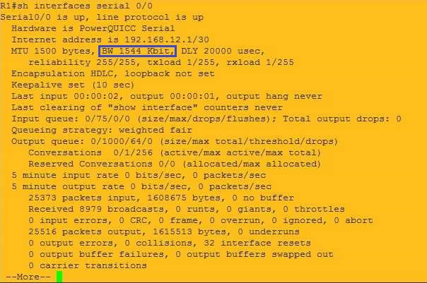
Рисунок 2.
Пример:
R1(config)# interface s0/0
R1(config-if)# bandwidth 1024
R1(config-if)# interface s0/1
R1(config-if)# bandwidth 64
Разумеется пропускную способность надо менять на обоих сторонах линка.
- На роутере R1, R2 и R3 с помощью команды show ip route проверьте метрики EIGRP маршрутов. Сравнить их с выводом таблиц маршрутизации полученных в 1-ом пункте. Если все правильно, то показатели должны были вырасти.

Задание 6.
Изучение таблицы топологии.
- На роутере R3 выполнить команду show ip eigrp topology. Для маршрута 192.168.12.0/30 должен существовать один приемник (Sucсessor) и один выполнимый приемник (Feasible Successor). Приемник это маршрут с меньшим значением FD (композитной метрики), тот, что с большим это выполнимый приемник, то есть резервный маршрут. Который добавится в таблицу маршрутизации, только после того, как станет не доступен маршрут с меньшей метрикой.
- Активируйте подробный вывод обмена пакетами протокола EIGRP, с помощью команды debug ip eigrp.
- Отключите интерфейс serial 0/1, являющийся интерфейсом выходы для основного маршрута (приемник). Проанализируйте вывод в консоли прокола EIGRP. Основной маршрут (приемник) стал недоступным и в качестве приемника назначается выполнимый приемник (резервный маршрут), который мы видели в выводе команды show ip eigrp topology в первом пункте. Разумеется, больше выполнимого приемника (Feasible Successor) у маршрута 192.168.12.0/30 в выводе команды show ip eigrp topology, уже не будет.
- Проверьте таблицу маршрутизации, в ней должно было произойти изменение, маршрут для сети 192.168.12.0/30 был изменен на резервный, который мы наблюдали в первом пункте в выводе таблицы топологии.
- Включите интерфейс serial 0/1, и проанализируйте вывод в консоли прокола EIGRP. Так как данный интерфейс снова включен, то и маршрут через него тоже доступен, а так как он более приоритетный, то резервный маршрут на данный момент являющийся основным снова станет резервным. То есть в таблице топологии до сети 192.168.12.0/30 кроме приемника появится выполнимый приемник (маршрут ставший основным в 3 и 4 пункте).
- Проверьте таблицу маршрутизации ее вид должен вернуться к пункту 1.

Задание 7.
Включение дополнительных метрик EIGRP.
- Зайти на маршрутизатор R1 и выполнив команду show ip protocols проверить какие метрики используются проколом EIGRP по умолчанию, вывод будет аналогичен рисунку 3:
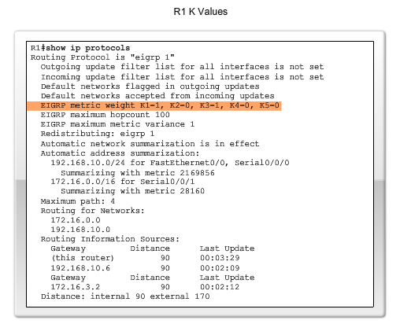
Рисунок 3.
- Сохранить для последующего сравнения вывод команды show ip route на роутерах R1, R2 и R3.
- На роутере R1 изменить множитель метрики, отвечающий за роль пропускной способности в расчете композитной метрики, командой metric weights 0 200 0 1 0 0
Обратите внимание, что появиться сообщение, о том, что связанность со соседями разорвана
1d01h: %DUAL-5-NBRCHANGE: IP-EIGRP 1: Neighbor 192.168.13.2 (Serial0/1) is down: K-value mismatch
1d01h: %DUAL-5-NBRCHANGE: IP-EIGRP 1: Neighbor 192.168.12.2 (Serial0/0) is down: K-value mismatch
- Примените команду metric weights 0 200 0 1 0 0 на роутерах R2 и R1.
- Сравните вывод команды show ip route с них с аналогичным выводом, до изменения метрики K1, композитная метрика у EIGRP маршрутов должна сильно увеличиться.

Задание 8.
Настройка ручной суммаризации
- На маршрутизаторе R1 и R3 просуммировать сети анонсируемые Loopback интерфейсами и запустить их распространение EIGRP протоколом.

Аналогично примеру для маршрутизатора R3:
R3(config)# interface s0/0
R3(config-if)# ip summary-address eigrp 1 192.168.33.0 255.255.255.240
R3(config-if)# exit
R3(config)# interface s0/1
R3(config-if)# ip summary-address eigrp 1 192.168.33.0 255.255.255.240

Обратите внимание, что данная команда должна вводиться на всех интерфейсах анонсирующих eigrp процесс с номером 1
- Проверьте таблицы маршрутизации роутеров R1, R2 и R3. В них должны будут появиться новые маршруты.
Задание 9.
Настройка распространения статического маршрута по умолчанию
- На роутере R2 настройте маршрут по умолчанию с интерфейсом выхода Loopback1
- В режиме настройки EIGRP, на нем же выполните команду redistribute static.
- Проверьте, что маршрут по умолчанию распространился на роутера R1b R2.

Задание 10.
Настройка пропускной способности для трафика EIGRP.
- Для линка между R1 и R2 настройте максимальный процент использования пропускной способности линка в 75 %, для чего выполните команду ip bandwidth-percent eigrp 1 75, на соответствующих интерфейсах.
- Для линка между R1 и R3 настройте максимальный процент использования пропускной способности линка в 35 %, для чего выполните команду ip bandwidth-percent eigrp 1 35, на соответствующих интерфейсах.
- Проверьте данную настройку просмотрев running-config на маршрутизаторах. Разумеется, настройка будет находиться в секциях соответствующих интерфейсов.

Задание 11.
Изменение таймеров отсылки Hello пакетов для уменьшения количества служебного трафика.
- С помощью команды show ip eigrp interfaces detail проверьте умолчательные hello и hold-time интервалы, они должны быть 5 и 15 секунд соответственно.
- Для линка между R1 и R2 выставите hello и hold-time интервал равными 30 и 90 соответственно, командами, в режиме конфигурации интерфейсов serial 0/0 на роутерах R1 и R2.

ip hello-interval eigrp 1 30
ip hold-time eigrp 1 90

- Для линка между R3 и R1 выставите hello и hold-time интервал равными 45 и 135 секунд соответственно, командами, в режиме конфигурации интерфейсов serial 0/0 на роутерах R2 и R3.
- Проверьте правильность настроек командой show ip eigrp interfaces detail. Если все настроено правильно разрыва соседских смежностей и потери маршрутов не будет.

Задание 12.
Настройка проверки подлинности пакетов содержащих информацию маршрутизации с шифрованием парольной фразы md5 между роутерами R1 и R2.

- На роутере R1 зайти в глобальный режим конфигурации и создать именованную цепочку ключей. Цепочка ключей содержит один или более ключей аутентификации:
R1(config)#key chain R1R2
- Активировать ключ номер 1:
R1(keychain)#key 1
3. Задать ему парольную фразу cisco1
R1(keychain-key)# key-string cisco1
4. На интерфейсе serial 0/0 роутера R1 активизировать использование ключевой цепочки R1R2
R1(config-if)# ip authentication key-chain eigrp 1 R1R2
5. Настроить отсылку зашифрованных парольных фраз для аутентифкации EIGRP с помощью алгоритма md5 на интерфейсе serial 0/0 роутера R1
R1(config-if)# ip authentication mode eigrp 1 md5
- На роутере R2 зайти в глобальный режим конфигурации и создать именованную цепочку ключей. Цепочка ключей содержит один или более ключей аутентификации:
R2(config)#key chain R1R2
- Активировать ключ номер 1:
R2(keychain)#key 1
8. Задать ему парольную фразу cisco1
R2 (keychain-key)# key-string cisco1
9. На интерфейсе serial 0/0 роутера R1 активизировать использование ключевой цепочки R1R2
R2(config-if)# ip authentication key-chain eigrp 1 R1R2

10. Настроить отсылку зашифрованных парольных фраз для аутентификации EIGRP с помощью алгоритма md5 на интерфейсе serial 0/0 роутера R2

R2 (config-if)# ip authentication mode eigrp 1 md5

На роутере R2 и R1 включите режим расширенного вывода работы протокола EIGRP, командой show ip eigrp interfaces detail и проверьте, что между ними ходят обновления информации маршрутизации, подтвержденные парольной фразой зашифрованной с помощью алгоритма md5.

- Вопросы
- В чем заключаются преимущества объединения маршрутов?
- Почему при настройке таймеров EIGRP необходимо настраивать значение времени удержания равным или больше интервала приветствия?
- Почему столь важно настраивать аутентификацию для EIGRP?
- Приведите в качестве сравнения, чем отличается протокол RIP от EIGRP, как в по работе так и в особенностях конфигурации.

